DOCUMENTACIÓN DEL PROYECTO TRAZABILIDAD DEL MINERAL

Tema: Importancia del control y auditoria de plantas de procesamiento.
Categoría: Regulación y Economía Minera.
Palabras claves: trazabilidad, mineral aurífero, oro, procesamiento, base datos, SUNAT, acopio mineral, productores mineros, minería formal, comercialización mineral.
- Introducción
Se define la trazabilidad como “el conjunto de procedimientos que permiten registrar e identificar el oro a lo largo de toda la cadena de producción”, y que tiene como objetivo “construir la trayectoria de un producto desde su origen hasta su comercialización, a través de herramientas y registros, pudiendo rastrearse y comprobarse a través de los controles aplicados a cada etapa” (Chumpitaz, C. et al. 2021). El modelo ha sido desarrollado y aplicado en la trazabilidad de material aurífero procesado en planta de una empresa minera que acopia mineral de los productores mineros de distintas regiones del Perú, los minerales comprados son acumulados, analizados (leyes) y posteriormente mezclados (blending), antes de su ingreso a planta. El propósito de este trabajo es el de realizar el seguimiento del oro en el mineral a lo largo del proceso de beneficio, con el fin de controlar y medir el aporte de cada productor minero al producto final (barra de oro); es decir, cuantificar la cantidad de oro aportado a partir de la ley del mineral que ingresa al proceso como alimento, que pasa por la molienda, procesos de adsorción-desorción y finalmente la barra de oro, logrando con este método identificar y cuantificar la cantidad de oro a lo largo de la cadena de procesamiento, reconociendo su origen, el cual es relacionado con la etapa de compra mineral. El proyecto Trazabilidad busca garantizar la eficiencia en el control de materiales, optimizar el uso de recursos y mejorar la toma de decisiones basada en datos. Muchas veces de manera tradicional la información se gestiona mediante archivos Excel, lo que presenta limitaciones en términos de escalabilidad, seguridad y automatización. Por ello, es necesario la migración hacia una base de datos SQL para mejorar el rendimiento y trazabilidad de los datos, fomentando la transformación digital de las empresas mineras. Para lograr estos objetivos se ha realizado la discretización de los tiempos de procesamiento mineral en planta de beneficio mineral, simulando un proceso en base a 5 minutos de operación en la etapa de molienda; las etapas posteriores corresponden a la adsorción-desorción de carbón activado y otras. Aquí nos basamos en criterios metalúrgicos para el entendimiento del procedimiento, el cual dependerá del tipo de proceso a realizar.

2. Objetivos del Proyecto
- Automatizar la gestión de datos de trazabilidad de minerales.
- Mejorar la eficiencia en la recopilación, almacenamiento y análisis de datos.
- Optimizar la planificación de producción mediante una gestión estructurada de minerales y blending.
- Identificar y cuantificar el aporte del productor minero en el producto final (barra), reforzando el marco legal (SUNAT) del oro físico legal producido.
3. Descripción General del Proyecto
El sistema de trazabilidad consta de varios módulos principales:
*Carga y procesamiento de datos: Integración de archivos Excel (bases de datos SQL, en el mejor de los casos) con información de minerales, recuperaciones de laboratorio, blending, fechas de ingreso de material a la planta, etc.
*Simulación de procesos: Modelado del comportamiento de los minerales en el proceso, basándonos en el criterio tiempo de residencia.
*Producción y trazabilidad: Análisis de la producción de concentrados, reconciliación de los blendings iniciales y cálculo de las contribuciones en la producción final.
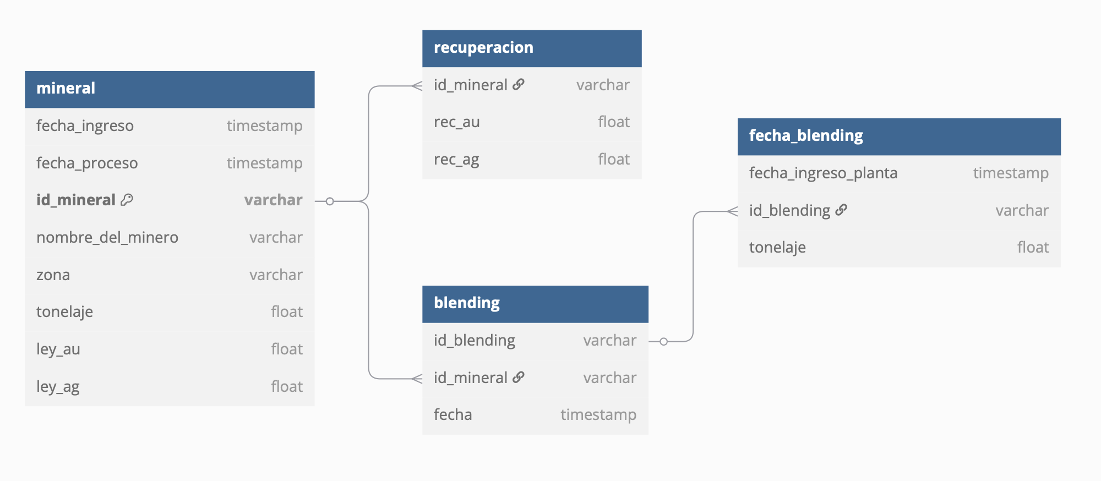
Se plantea que los datos provengan de cuatro tablas, de la siguiente manera:
Diagrama Entidad-Relación
- Descripción General del Proyecto
El proyecto se divide en varios módulos:
4.1. data.py - Integración de Datos
  - Carga y limpieza de datos desde archivos Excel.
  - Transformaciones para unificar estructuras de datos.
4.2. sim_tanques.py - Simulación de Tanques
  - Modelado de la distribución de minerales en los tanques CIP
  - Ajustes en la simulación con base en volumen y densidad de pulpa
4.3. cosecha_tanques.py - Cosecha de Tanques
  - Gestión del proceso de cosecha de tanques.
  - Asociación con los volúmenes y contribuciones de minerales.
4.4. trazabilidad.py - Trazabilidad de Lotes
  - Determina la participación de cada mineral en el producto final.
  - Calcula la contribución de cada lote en la producción.
4.5. parametros.py - Configuración de parámetros del sistema
  - Define los parámetros de simulación y ajuste de modelos.
  - Contiene valores de recuperación estándar y capacidad de los tanques.
4.6. user.py - Ejecución del Proyecto
  - Consolida los módulos anteriores para ejecutar la simulación completa.
  - Genera archivos Excel con los resultados del análisis
- Conclusiones
- Se logra hacer una trazabilidad estimada de los minerales de compra a lo largo de la cadena de producción, pudiendo saber dónde y cuándo están ubicados en el proceso, además de cuantificar el aporte individual de cada productor minero en el producto final, para los fines legales pertinentes.
- Mediante esta metodología se logra hacer eficiente la poca información disponible proveniente de los muestreos en la mayoría de plantas concentradoras contenida en archivos Excel, idealmente se recomienda el uso de sensores que recolecten la información en bases de datos SQL, pero el hecho que se pueda usar archivos Excel apoya a la trazabilidad en empresas con poco desarrollo tecnológico.

Autores:

*Michael Cueto Mercado, Aleasol E. I. R. L., Ing. Metalurgista,
mcueto.ds@gmail.com, celular 923 146 290.
Bachiller de Ing. metalúrgica, especializado en ciencia de datos e inteligencia artificial aplicadas a minería, con diplomados en Machine Learning e Ingeniería de datos.
*Gustavo Adolfo Cusma Castillo, Aleasol E. I. R. L., Gerente general, gustavo.cusma.2010@gmail.com, celular 976 391 729.
Ing. Metalurgista con experiencia en procesamiento mineral aurífero y cuprífero, tratamiento de aguas, robótica y automatización de procesos.

